TENERIFE

FASHION BEACH

COSTA ADEJE

2019

(Contratación Modelos Profesionales)

**MODELOS**

Para el desarrollo eficaz de las pasarelas de la Tenerife Fashion Beach Costa Adeje 2018 son necesarios la contratación de los siguientes modelos.

1. 10 Modelos Profesionales Masculinos
2. 10 Modelos Profesionales Femeninos
3. 20 Modelos Profesionales Femeninos Refuerzo

1.- 10 Modelos Profesionales Masculinos se contratarán para la jornada del 18 octubre (Pasarela Fañabe) y para la del 19 de Octubre Tenerife Fashion Beach y Tenerife Fashion Beah Night. (Total 2 jornadas)

2.- 10 Modelos profesionales Femeninos se contratarán para la jornada del 18 octubre (Pasarela Fañabe) y para la del 19 de Octubre Tenerife fashion Beach y Tenerife Fashion Beah Night. (Total 2 jornadas)

3.- 20 Modelos Profesionales Femeninos Refuerzo se contrataran para la jornada del Sábado 19 de Octubre Tenerife Fashion Beach y Tenerife Fashion Beach Night. (1 Jornada)

**INFORMACION DE SELECCIÓN MODELOS PROFESIONALES ADULTOS:**

Femeninos - Masculinos. (Mayores de 16 Años)

* Selección: Oferta abierta pública a interesados con experiencia en pasarelas de moda (profesionales), publicación perfil contratante de la Empresa Insular de Artesanía S.A. para envío de solicitudes de participación en el proceso selectivo a personas interesadas, individuales,

adscritas o no adscritas a agencias de modelos y público en general.

Se incorporará en nuestro perfil de contratante de nuestra página web [www.artenerife.com](http://www.artenerife.com) documento de información y solicitud de participación en el proceso selectivo de modelos, la cual una vez rellenada se enviará al correo del director de la pasarela [dpagessanchez@yahoo.es](mailto:dpagessanchez@yahoo.es) para su consideración.

Solicitud de información: página web **www. tenerifefashionbeachcostaadeje.com y** [**dpagessanchez@yahoo.es**](mailto:dpagessanchez@yahoo.es)

Una vez recibidos las propuestas y solicitudes de participación en el proceso selectivo como modelos, el equipo directivo de la pasarela programará una cita presencial para valorar los criterios de selección, en una sesión que puede ser conjunta o individual. Una vez valoradas las propuestas se procederá a comunicar, a cada uno de los participantes, en el proceso selectivo, el resultado alcanzado

Los criterios a valorar, en esta sesión presencial (Casting) serán la Experiencia, la Adaptación Target y la Solvencia sobre Pasarela siguiendo la siguiente metodología de puntuación:

EXPERIENCIA

A cada Modelo candidato se le solicitará su BOOK (Libro de Experiencia Fotográfica) sobre el que se procederá a visualizar, valorar y cuantificar su puntuación, en base a la siguiente escala:

* BOOK con contenido de experiencia Pasarelas Intern….10 puntos
* BOOK con contenido de experiencia Nacional ………………… 7 Puntos
* BOOK con experiencia Regional ………………………………… 5 Puntos
* BOOK con Experiencia Local …………………………………… 2 Puntos

TARGET

Entendiendo como target la adaptación del modelo a las características de imagen, tallas requeridas por cada marca y diseñador para mostrar su imagen de su colección y clientela a la cual va dirigida en cada uno de los desfiles y sectores de moda que participan en la programación de la feria, siendo estos los siguientes:

* Moda Baño
* Complementos
* Pret- a – Porter

Valorándose la puntuación de adaptación al target de la siguiente manera:

* Adaptación Modelo a 6 Target ……………………………………10 Puntos
* Adaptación del Modelo a 5 Target …………………………… 8 Puntos
* Adaptación Modelo a 4 Target ………………………………… 7 Puntos
* Adaptación Modelo a 3 Target ……………………………………5 Puntos
* Adaptación Modelo a 2 target ………………………………… 3 Puntos
* Adaptación Modelo a 1 Target ……………………………………2 Puntos
* 0 puntos a ningún target

SOLVENCIA PASARELA

Este aspecto es de vital importancia para valorar el desenvolvimiento del modelo sobre pasarela y para ello es necesario visualizarlos de forma directa y practica.

En esta convocatoria presencial (casting) se habilitará una pasarela para visualizar y valorar,

por parte de técnicos cualificados y con experiencia en pasarelas, los siguientes aspectos:

Elegancia**:** Forma de desfilar sobre pasarela, movimientos precisos, colocación fotografía, estilo y en definitiva los aspectos técnicos sobre movimiento en la pasarela

Aptitud:valoración de aspectos emocionales, movimientos amplios sugerentes, firmes y adaptación imprevistos.

Seguridad:Modo de afrontar el desfile, sencillez, vergüenza, comienzo firme, colocación fotógrafos, abstracción público y concentración

Valorándose la puntuación de solvencia en pasarela de la siguiente manera:

* Adaptación a los tres criterios de solvencia……………………10 Puntos
* Adaptación a dos criterios de solvencia……………………… 6 Puntos
* Adaptación a un criterio de solvencia …………………………… 4 Puntos
* Adaptación a ninguno 0 Puntos.

La suma de los puntos de cada uno de los criterios (experiencia, target y Solvencia Pasarela) conformará la valoración final en puntos de cada candidato y se procederá a ordenar el proceso selectivo de candidatos de modelos profesionales de menor a mayor puntuación y se seleccionarán a los candidatos con mayor puntuación hasta cubrir el número de necesidades del evento, el resto de la lista ordenada quedará para suplir posibles bajas.

Los 10 primeros modelos masculinos y femeninos cubrirán las necesidades de contratación para las 2 pasarelas y dos días de contratación (18 de Octubre Playa Fañabe y 19

de octubre Tenerife Fashion Beach y Tenerife Fashion Beach Night).

Las 20 modelos femeninas posteriores cubrirían el refuerzo pasarelas 19 de Octubre, 1 dia de contratación (Tenerife Fashion Beach y Tenerife Fashion Beach Night).

El resto de modelos de la lista ordenada quedará para suplir posibles bajas masculinas y femeninas.

**Plazo: Anuncio y Solicitudes Modelos profesionales:**

Anuncio Solicitud para selección de candidatos a Modelos Profesionales pasarela TFBCA**: 2 de Septiembre de 2019.**

Plazo de Presentación de Solicitudes para selección de candidatos a Modelos profesionales pasarela TFBCA: **Hasta el 28 de Septiembre de 2019.**

Selección de candidatos a Modelos Profesionales para pasarela TFBCA: **2 de Octubre de 2019** en la Empresa Insular de Artesanía (EIASA). C/Tomás Zerolo, 27 38300 – La Orotava Santa Cruz de Tenerife.

Publicación Anuncio e Información Selección Modelos Profesionales:

* Perfil Contratante página web Empresa Insular de Artesanía SA www.artenerife.com.
* Difusión: Redes Sociales y Prensa.

Modalidad de Contratación Modelos Profesionales

Contrato laboral (privado) por parte de la Empresa Insular de Artesanía, S.A. de acuerdo al periodo a continuación establecido e importe.

Periodo Contratación modelos Profesionales:

Modelos Masculinos-Femeninos 2 Días: 18 y 19 de Octubre.

Modelos Femeninas Refuerzo: 19 de Octubre.

Importe Contratación Modelos Profesionales:

Se establece un importe igualitario de contratación, tanto para candidatos modelos adscritos a agencias como no adscritos de:

Modelos Femeninos (2 Días): 1.050,00€ Brutos Totales.

Modelos Masculinos (2 Días): 1.050,00 Brutos Totales

Modelos Femeninos Refuerzo (1 Días): 700,00€ Brutos Totales.

Con las siguientes particularidades:

Importe Contratación Modelos no adscritos a Agencias:

Para modelos profesionales que no tengan relación con agencias especializadas y con alguna experiencia en pasarelas de moda, el importe de los servicios del modelo + la cesión de sus derechos de imagen, serán los descritos anteriormente, 1.050,00€ (2 Días) y 700,00€ brutos Refuerzo ( 1 Día), liquidando de forma independiente la cesión de sus derechos de imagen a la Empresa Insular de Artesanía S.A. (valorados en un 20% S/bruto Total) descontando la retención correspondiente sobre este concepto (24 %) para su liquidación definitiva y directa al modelo. El resto se materializara mediante contrato laboral con la Empresa Insular de Artesanía S.A. descontando, seguridad social ( a cargo empresa y trabajador) e impuestos (Retenciones) sobre estas cantidades, resultando una liquidación neta a percibir por ambos conceptos

Ver detalle de cálculo en cuadro descrito a continuación.





El importe Neto (líquido a percibir) podrá sufrir variación en función de las tablas de aplicación en vigor en el momento de la contratación laboral ( IRPF y Seg. Social) y las circunstancias personales de cada trabajador.

Importe Contratación Modelos Profesionales adscritos a Agencias Modelos:

Para modelos profesionales que tengan relación con agencias especializadas y con experiencia en pasarelas de moda, el importe de los servicios del modelo más la cesión de sus derechos de imagen ascenderían a, 1.050,00€ (2 Días) y 700,00€ brutos Refuerzo (1 Día) descontando, sobre estas los siguientes conceptos.

* Se retendrá el 20 %, impuestos incluidos (igic), para cubrir la gestión, representación y cesión de sus derechos de imagen por parte de sus agencias. Que se abonará a las agencias de forma directa contra factura por parte de estas.
* Una vez deducida esta cantidad, sobre la cantidad resultante, se formalizará un contrato
* laboral con la Empresa Insular de Artesanía SA sobre el que se deducirán la seguridad social (a

cargo empresa y trabajador) e impuestos (retenciones) para la determinación del neto o líquido a percibir, según cuadro a continuación:





El importe Neto (líquido a percibir) podrá sufrir variación en función de las tablas de aplicación en vigor y las circunstancias personales de cada trabajador, por lo que estas cantidades son orientativas pero muy próximas

Gestión, representación y derechos de imagen modelos profesionales:

Los candidatos adscritos a *Agencias de Modelos* y por tanto sujetos a compromisos de exclusividad, representatividad y derechos de imagen, con estas, deberán acreditar esta relación contractual siendo el porcentaje establecido por la Empresa Insular de Artesanía SA., para este concepto, de los 20%, impuestos incluidos.

En el caso de que por algún motivo, este importe fijado del 20% para la cobertura de gestión, representación y derechos de imagen, sea inferior a los términos en que hubiera acordado el modelo con su agencia, este asumirá, personalmente, su cuantía diferencial, eximiendo cualquier responsabilidad de pago, por esta diferencia, a la Empresa Insular de Artesanía S.A.

Tanto adscrito o no a agencias, el candidato modelo, a la hora de formalizar el contrato de trabajo con la Empresa Insular de Artesanía S.A., estará obligado a prestar sus servicios en los términos y jornada de trabajo previamente establecidos y ceder los derechos de uso y difusión de su imagen obtenida de los desfiles programados en la Tenerife Fashion Beach Costa Adeje 2019 durante un periodo de 1 Año a contar desde el inicio de su contrato laboral.

La Empresa Insular de Artesanía S.A. no correrá con los gastos de desplazamiento, hospedaje y dietas, siendo estos por cuenta del modelo o agencia en función de sus acuerdos particulares entre ambos establecidos.

La Empresa Insular de Artesanía S.A. es ajena a los acuerdos establecidos entre modelo y agencia y no asumirá ninguna responsabilidad o cuantía económica derivada por tales acuerdos, si la existiese estos serán por cuenta exclusiva del modelo contratado.

La Empresa Insular de Artesanía S.A. se excluye de cualquier responsabilidad o reclamación por parte de estas, derivadas por la omisión de tal información

previamente solicitada, además de reclamar, a este, indemnización por los gastos que por ello se deriven

En el caso contrario, si adscritos, se contactará con las agencias indicadas para establecer los acuerdos necesarios para el correcto cumplimiento de nuestra necesidad de contratación de modelos para el desarrollo de nuestras pasarelas de moda.

El desacuerdo con las condiciones contractuales, establecidas en este documento, supondrá la no contratación del candidato a modelo requerido.

DOCUMENTACION NECESARIA EN VIGOR FRESH-FACE Y MODELOS PROFESIONALES

Nacionales:

* NIF
* Documento Tarjeta Seguridad Social individual-Propia (NO Familiar)
* Modelo 16 a 18 años. Permiso Paterno o Tutor.

Internacionales

* NIE
* Permiso de Trabajo
* Tarjeta Española Seguridad Social (Española)

**SOLICITUD DE PARTICIPACION PROCESO SELECTIVO PASARELAS TENERIFE FASHION BEACH 2019**

X

**Fresh-Face Profesionales**

**Nº Solicitud: _______________ ( A rellenar por la Organización)**

**Nombre:** _________________________________

**1er Apellido:** ______________________________

**2º Apellido:** _______________________________

**NIF:** ______________________

**Tfno. Contacto. Movil:** _______________ **Otros:** ________________

**E-Mail :** _____________________________________

**Edad:** _________________ **Sexo:** (Femenino/masculino) _______________

**Nacionalidad:** _______________________________

**Dirección:** _________________________________________________________

**Localidad y C.Postal:** _______________________________________________

**Provincia.:** _______________________________________________________

**Adscrito a Agencia :** ________________ ( Si o NO) En el caso de si identifíquela

**Identificación Agencia:** ________________________________________

**EXPERIENCIA:**

Indique a continuación las últimas participaciones en pasarelas de Moda (máximo tres últimos años) Indicando: Identificación Evento, Lugar y Fecha

Aportación BOOK en su defecto:

Identificación Evento Lugar Fecha

**INFORMACION:** La Dirección del Evento una vez valoradas las solicitudes recibidas contactará con los posibles candidatos para establecer una fecha y lugar de entrevista (casting presencial) en el que se valorará la solvencia en pasarela, adecuación al target de moda, adecuado para las características del evento moda, y experiencia.

Una vez establecida la selección el candidato modelo deberá de disponer de la documentación necesaria para realizar su contratación

* Modelos Nacionales: NIF en Vigor, Tarjeta Seguridad Social Individual
* Modelos Internacionales: NIE, Permiso Trabajo y Tarjeta de la Seguridad Social Individual.
* Modelos entre 16 y 18 Años. Además de lo anterior, autorización paterna o tutor.
* Deberán remitir copia de los documentos a la dirección [dpagessanchez@yahoo.es](mailto:dpagessanchez@yahoo.es), director de las pasarelas de Moda, Feria Internacional de la Moda de Tenerife).

**Firma Solicitud y Aceptación de Datos RGPD Fecha:**

La firma de la solicitud de participación conlleva la aceptación de las condiciones establecidas y descritas en el documento publicado Tenerife Fashion Beah Costa Adeje 2019.

*Los datos de carácter personal que se faciliten en este documento serán tratados para poder gestionar la posible relación laboral. Los datos básicos del tratamiento son, Responsable: EMPRESA INSULAR*

*DE ARTESANIA SA, Delegado Protección de datos: dpo@gextiona.com Finalidad: Gestionar la posible relación laboral, Legitimación: Cumplir con la relación contractual, Destinatarios: Nunca serán cedidos a terceros salvo obligación legal, Derechos: Acceder, rectificar y suprimir sus datos, así como otros derechos detallados en* [*www.artenerife.com*](http://www.artenerife.com)*.*

***Calendario Eventos:***

**Domingo 13 de Octubre. Fresh Face:** Segunda edición del casting Fresh Face. Un casting abierto para dar la oportunidad a nuevos jóvenes de la isla para que puedan emprender una carrera profesional en el mundo de la moda. En esta selección tendrán la oportunidad de participar en una sesión de fotos profesional así como poder desfilar en la pasarela comercial.

**Miércoles 16 de Octubre (Shooting in Live):** Se realizaran diversas sesiones de fotos en directo en le municipio de Adeje en donde los modelos seleccionados en el casting Freh Face podrán conocer la dinámica de un Fashion Shooting.

**Miércoles 16 de Octubre (Bloggers Meeting):** Encuentro que reúne a los blogueros de moda más importantes de canarias para compartir conocimientos del sector propiciando un networking entre bloggers, empresas y el propio destino.

**Jueves 17 de Octubre (Pasarela Comercial):** Adeje se convierte en el escenario perfecto para que la oferta comercial del sur de Tenerife pueda mostrar las tendencias de la temporada en moda baño. Una acción dinamizadora del comercio local.

**Viernes 18 de Octubre (Presentación Casting Oficial y Tenerife Fashion Beach Playa Fañabe):** Casting con los mejores modelos profesionales del panorama nacional para una pasarela única. Los modelos serán protagonistas y actuaran como parte activa en la promoción del sector moda y destino turístico.

**Sábado 19 de Octubre Tenerife ( Fashion Beach-Tenerifer Fashion Nigh):** La playa del Duque norte se convierte de nuevo en el epicentro de la baño en Europa en un show único en el que las marcas seleccionadas, para el evento, (Tenerife Moda y Emprendemoda) desfilaran junto a marcas de prestigio nacional e internacional invitadas, mostrando sus tendencias de cara a la próxima temporada en una espectacular pasarela al aire libre.

Adeje recibe en una noche de gala a todos los invitados de esta edición, propiciando el encuentro y el networking entre los profesionales del sector, diseñadores, prensa y modelos.

**Infografía Pasarela Playa del Duque**

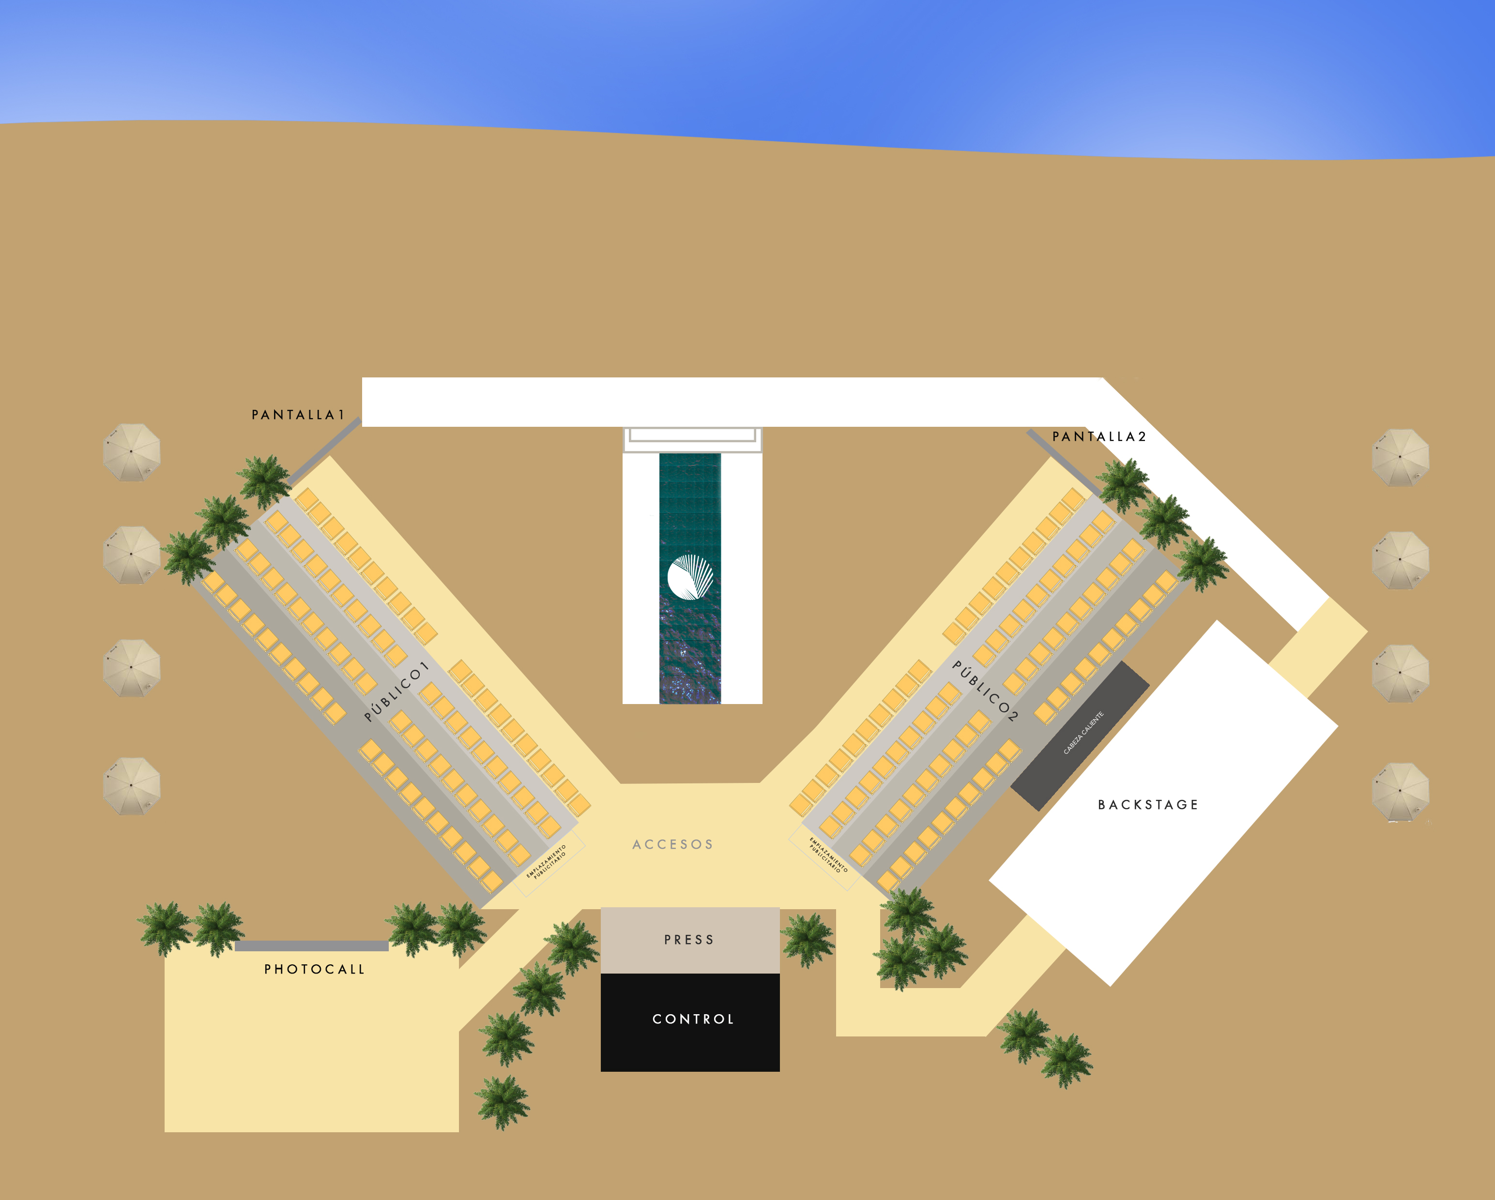

**Infografía Pasarela Playa Fañabe.**

